

**FORMULIRJUDUL SKRIPSI**

|  |  |  |
| --- | --- | --- |
| Nama Mahasiswa | : | **Hadi Rusadi** |
| NIM | : | **11203362220068** |
| Judul | : | **SISTEM INFORMASI MANAJEMEN ARSIP SURAT MENGGUNAKAN FRAMEWORK CODEIGNITER PADA BADAN PENDAPATAN DAERAH KABUPATEN TABALONG** |
| Fakultas | : | Saintek |
| Prodi | : | S1 Teknologi Informasi |
| Pembimbing I | : | Bayu Nugraha, M.MSI |
| NIK | : | 1166012018112 |
| Pembimbing II | : | Subhan Panji Cipta, M.Kom |
| NIK | : | 1166072017104 |

Banjarmasin, 28 Mei 2023

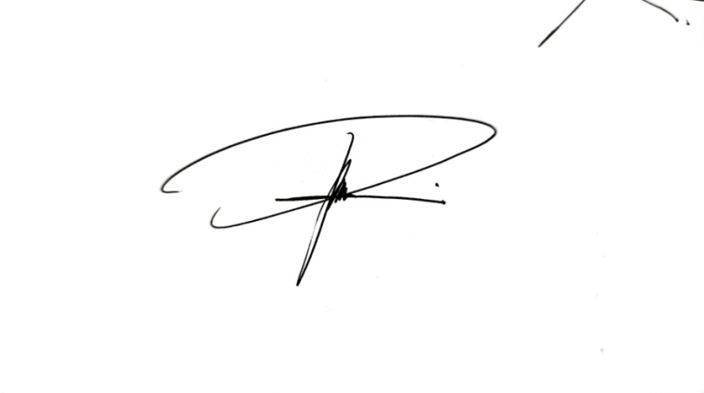Mahasiswayang mengajukan

Hadi Rusadi

11203362220068

|  |  |  |
| --- | --- | --- |
|  | Mengetahui: |  |
| Pembimbing I |  | IMG_20230815_212844.jpgPembimbing II |
| IMG_20230815_212844.jpg |  |  |
| Bayu Nugraha, M.MSI |  | Subhan Panji Cipta, M.Kom |
| NIK. 1166012018112 |  | NIK. 1166072017104 |

TEMBUSAN:

|  |  |  |
| --- | --- | --- |
| 1. | Bagian Akademik | (1 lembar) |
| 2. | Pembimbing I dan II | (1 lembar) |
| 3. | Mahasiswa yang bersangkutan | (1 lembar) |
| 4. | LPPM | (Upload) |